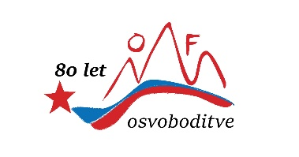

Združenje borcev za vrednote NOB

Trebnje

**O B V E S T I L O**

**Spoštovani!**

Obveščamo občane Občin Šentrupert, Trebnje, Mirna in Mokronog-Trebelno da bodo

* Občinska organizacija ZB za vrednote NOB Šentrupert organizirala **ŽALNO SLOVESNOST** ob dnevu spomina na mrtve v **PETEK 31.10.2025, OB 9. 00 URI PRI SPOMENIKU NOB V ŠENTRUPERTU;**
* Občinska organizacija ZB za vrednote NOB Mirna organizirala **ŽALNO SLOVESNOST** ob dnevu spomina na mrtve v **PETEK, 31.10.2025, OB 10.30 URI PRI SPOMENIKU NOB NA ROJAH - MIRNA;**
* Krajevna organizacija ZB za vrednote NOB Velika Loka organizirala **PRIŽIG SVEČ IN POLAGANJE CVETJA** ob dnevu spomina na mrtve v **PETEK**, **31.10.2025 OB 16.30 URI PRI SPOMENIKU NOB ŠENTLOVRENC;**
* Krajevna organizacija ZB za vrednote NOB Trebnje organizirala **PRIŽIG SVEČ IN POLAGANJE CVETJA** ob dnevu spomina na mrtve v **SOBOTO 1.11.2025 OB 11.00 URI PRI SPOMENIKU NOB V SPOMINSKEM PARKU TREBNJE in ob 16.00 URI PRI GROBIŠČU NA POKOPALIŠČU DOBRNIČ.**
* Občinska organizacija ZB za vrednote NOB Mokronog-Trebelno organizirala **ŽALNO SLOVESNOST** ob dnevu spomina na mrtve **v SOBOTO, 1.11.2025, OB 9.30 URI NA POKOPALIŠČU V MOKRONOGU;**

**Pri vseh žalnih slovesnostih bo izveden tudi krajši kulturni program.**

**Vabljeni !**

**POSLANO: Lokalnim medijem**

**Spletnim stranem občin Šentrupert, Trebnje, Mirna in Mokronog-Trebelno**